
Шрамко Ю.А. 4 класс. Физическая культура. 23.03.2022
Урок №51 Тема 6 (14ч.) Спортивный игры (волейбол).
Тема. Перебрасывание мяча в парах через сетку одной рукой от плеча с ловлей двумя руками и быстрым броском обратно.
Цель урока: совершенствовать технику перебрасывания мяча в парах через сетку одной рукой от плеча с ловлей двумя руками.
-Доброе утро! Сегодня мы начнем наш урок с утренней зарядки. Утренняя зарядка поможет зарядиться энергией и хорошим настроением на весь день.

Выполнить комплекс утренней зарядки.

Зарядка-https://www.youtube.com/watch?v=SjJs4VhvMy0&t=1s (перейти по ссылке)
Внимательно просмотрите и запомните!
Броски волейбольного мяча
https://yandex.ru/video/search?from=tabbar&text=Перебрасывание%20мяча%20в%20парах%20через%20сетку%20одной%20рукой%20от%20плеча%20с%20ловлей%20двумя%20руками%20и%20быстрым%20броском%20обратно.
Выполнить упражнение приседание 3 серии по 20-25 раз

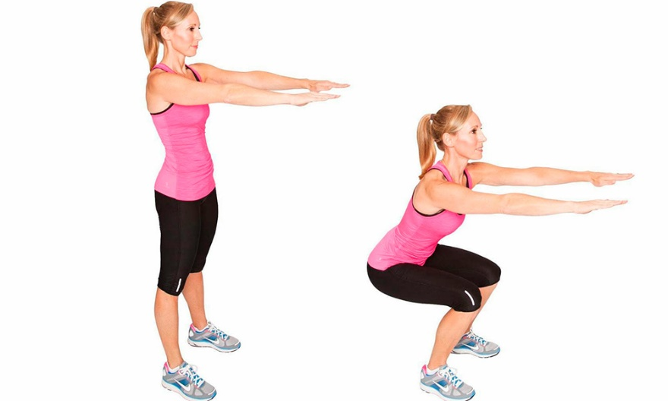
Перед каждым подходом отдых 30сек.
Домашнее задание.
Отписаться о выполнении задания и приложить фото!

Для обратной связи можно использовать электронную почту shramko.iu@yandex.ru, социальные сети ВК, ОК, мессенджеры WhatsApp и Viber.

Спасибо за внимание, желаю всем успехов и здоровья, до новых встреч!



